**Public CMS 2017**

部署手册

目录

第一章 PublicCMS介绍 1

1. 概述 1

2. 获取PublicCMS 1

3. 目录结构 1

第二章 部署 2

1. 部署方式 2

2. 运行环境 5

3. 部署步骤 5

第三章 多站点配置 7

1. 新增站点 7

2. 访问新站点 7

第四章 服务支持 7

1. 免费支持 7

2. 商业化支持 7

# PublicCMS介绍

## 概述

PublicCMS是采用2017年最新主流技术开发的免费开源JAVACMS系统。架构科学。轻松支持上千万数据、千万PV；支持全站静态化，SSI，动态页面局部静态化等为您快速建站，建设大规模站点提供强大驱动，也是企业级项目产品原型的良好选择。

PublicCMS同时支持动态站点，静态站点的建设。

PublicCMS支持多站点建设，各个站点之间数据、模板完全分离。

PublicCMS开源版本采用最宽松的授权协议MIT。这意味着:

* 你可以自由使用，复制，修改，可以用于自己的项目。
* 可以免费商用。
* 唯一的限制是必须包含许可声明。

## 获取PublicCMS

可执行程序

开源中国: <https://git.oschina.net/sanluan/PublicCMS-war>

GITHUB:<https://github.com/sanluan/PublicCMS-war>

## 目录结构

|  |
| --- |
| data/publiccms  war  LICENSE  README.md |

* data/publiccms目录

目录中包含以下子目录

|  |
| --- |
| indexes  task  template  web |

其中indexes目录为数据全文索引文件，task目录为任务计划脚本，template为模板文件目录，web未静态化文件和资源文件存放目录

* war为编译完成的可执行程序，您可以直接把里面的文件放到J2EE web容器中运行。
* LICENSE为PublicCMS授权协议
* README.md为markdown语言编写的简单介绍文档

# 部署

## 部署方式

PublicCMS根据不同需要，有很多种不同的部署方式，其中部署方式1为推荐采用的部署方式，部署方式2、3中只使用tomcat等动态web容器受理静态资源请求会造成大量服务器资源的浪费，也会对并发性能造成很大限制。

部署方式1

使用CMS动态站点及静态化功能，web应用使用tomcat等web容器与nginx配合使用，nginx提供tomcat等web容器的反向代理，并提供资源文件、静态页面访问，并对静态页面及动态页面请求提供ssi支持。

部署方式2

使用CMS动态站点及静态化功能，web应用只使用tomcat等web容器。其中静态化部分为可选。

部署方式3

使用Spring Boot 方式，在PublicCMS使用嵌入Tomcat等嵌入式容器启动。此部署方式同样支持结合nginx方式部署。

### 部署方式1

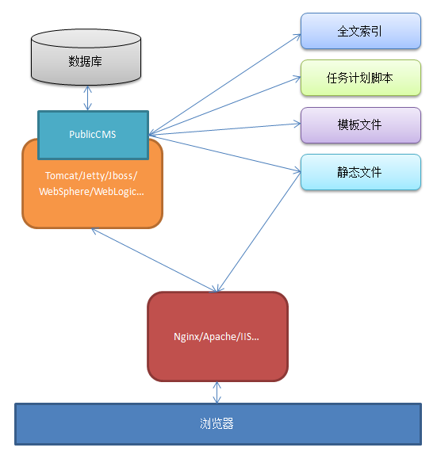

PublicCMS运行在Tomcat等支持Servlet3.0的容器中，模板文件、静态文件、全文索引独立于PublicCMS工程存在于服务器磁盘中。静态文件由HTTP服务程序发布为基础HTTP服务，对外提供页面、图片等资源文件访问。PublicCMS运行的容器通过HTTP服务程序反向代理对外提供HTTP服务,对外提供后台管理界面、动态页面访问。

### 部署方式2

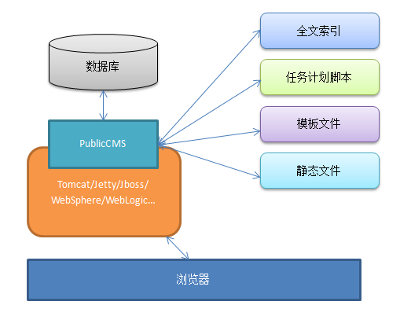

PublicCMS运行在Tomcat等支持Servlet3.0的容器中，对外提供后台管理界面访问，动态页面访问。静态文件也由PublicCMS对外提供页面、图片等资源文件访问。

### 部署方式3

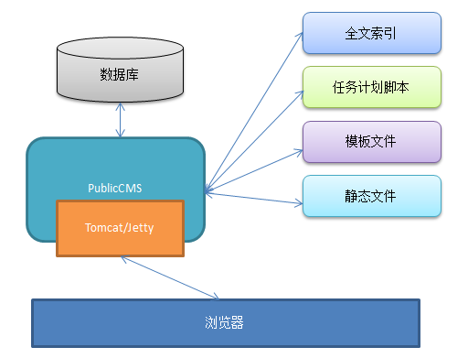

PublicCMS使用Tomcat等嵌入式容器启动，对外提供后台管理界面访问，动态页面访问。

## 运行环境

PublicCMS运行部署

* 1. 必选软件

jdk1.7+ (<http://www.oracle.com/technetwork/java/javaee/downloads/index.html>)

Mysql5.0+ (<http://dev.mysql.com/downloads/mysql>)

* 1. 可选部分

nginx(<http://nginx.org/en/download.html>)/apache (<http://httpd.apache.org/download.cgi)/IIS>

tomcat7.0+(<http://tomcat.apache.org/>)/jetty8.0+(<http://www.eclipse.org/jetty/downloads.php>)

在使用传统方式部署时，需要选择tomcat，jetty等web容器中的一种。

## 部署步骤

以下步骤以部署方式1为例

### 工程配置

工程配置文件在WEB-INF/classes目录下

cms.properties为CMS配置文件

|  |  |  |
| --- | --- | --- |
| 配置项 | 描述 | 备注 |
| cms.filePath | CMS数据目录的绝对路径 |  |
| cms.autoInstall | 是否进入安装引导界面 | 该项为true或者数据库配置错误时，访问CMS首页会进入引导安装界面 |
| cms.masterSiteIds | 管理站点ID | 多个ID以半角逗号分隔 |
| cms.defaultSiteId | 默认站点ID |  |
| cms.tokenizerFactory | 分词器名称，默认为hmmchinese | keyword,letter,lowercase, whitespace,edgengram, ngram, pathhierarchy, pattern, classic,standard, ax29urlemail, thai, wikipedia, hmmchinese |
| cms.task.threadCount | 任务计划线程数 |  |
| cms.multipart.maxUploadSize | 上传文件文件大小最大值 |  |

config/database-default.properties为数据库链接配置文件

|  |  |  |
| --- | --- | --- |
| 配置项 | 描述 | 备注 |
| jdbc.url | 数据库链接 | 只需修改数据库地址和数据库名 |
| jdbc.username | 数据库用户名 |  |
| jdbc.password | 数据库密码 |  |

### 部署PublicCMS程序

将WAR目录下文件，放置到容器中ROOT或者其他目录下，然后启动容器

### 初始化数据

如果工程配置项中cms.autoInstall设置为true或者数据库信息配置错误，则访问程序后默认跳转到安装引导界面，根据界面提示填写数据库信息，并选择初始化数据库或升级数据库。您也可以自己选择手动初始化或者升级数据库。

数据库初始化脚本在src/main/resources/com/publiccms/common/initialization/mysql/目录下；数据库升级脚本在src/main/resources/com/publiccms/common/initialization/upgrade/mysql/目录下。

### 访问PublicCMS

访问tomcat发布的PublicCMS工程路径。

### 配置Nginx

依次点击站点，站点管理，然后分别点击每个站点的配置模板获取nginx配置。

# 多站点配置

## 新增站点

根据提示填写站点信息，保存

## 访问新站点

使用上一步操作中站点的域名访问新站点，并使用上一步操作中站点的管理员账号密码登陆管理新站点

# 服务支持

## 免费支持

PublicCMS官网：<http://www.publiccms.com/>

QQ交流群：[191381542](http://shang.qq.com/wpa/qunwpa?idkey=8a633f84fb2475068182d3c447319977faca6a14dc3acf8017a160d65962a175)

Freemarker文档：<http://www.kerneler.com/freemarker2.3.23/>

在线调试FreeMarker：<https://www.sanluan.com/freemarker_test.html>

PublicCMS文档库：

<https://git.oschina.net/sanluan/PublicCMS-lib>

<https://github.com/sanluan/PublicCMS-lib>

## 商业化支持

目前只接受以下培训类项目：

产品使用、模板制作、环境部署、二次开发、系统架构、产品相关框架

联系方式：

QQ：[315415433](https://wpa.qq.com/msgrd?v=3&uin=315415433&site=qq&menu=yes)

邮箱：[zyyy358@126.com](mailto:zyyy358@126.com)